认证审核报告审批页
项目编号 | 0329-2020-EO
受审核方名称 | 习水县丰田粮油购销有限公司
注册地址 | 贵州省遵义市习水县九龙街道府西路103号
经营地址 | 贵州省遵义市习水县九龙街道府西路103号
审核类型 | E： O：初审补充现场审核
认证范围 | E:粮油购销（散装高粱、小麦、玉米）、资质范围内预包装食品（大米、糯米、食用油）的销售及相关活动所涉及的环境管理活动；  O:粮油购销（散装高粱、小麦、玉米）、资质范围内预包装食品（大米、糯米、食用油）的销售及相关活动所涉及的职业健康安全管理活动；
审核组长结论 | ■现场审核通过□需要现场关闭不符合 □现场不通过 □其他
审核组长结论 | ■推荐认证注册□保持认证注册 □扩大范围 □其他
审核组长签字 | 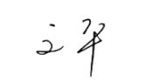
案卷评审结论 | ■案卷符合要求，推荐认证注册/保持  □案卷不符合要求，不推荐认证注册/保持
评审人员签字 | 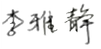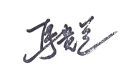
认证决定结论 | ■案卷符合要求，可以认证注册/保持  □案卷不符合要求，不可以认证注册/保持
认证决定人员签字 | 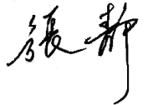 | 日期 | 2021-5-12
机构总经理审批意见 | ■认证流程符合要求，可以认证注册/保持  □认证流程不符合要求，不可以认证注册/保持
总经理签字 | 

